文化生活服务

完成情况：
该系统可以实现网上心理咨询、网上学习交流活动、校园数字广播系统、校园视频监控系统等功能。

一、心理健康管理
1.心理咨询预约管理
管理员发布心里健康咨询信息，包括指导老师、时间、地点等，学生可预约老师进行相关问题咨询，管理员审核安排学生进行心理健康咨询。
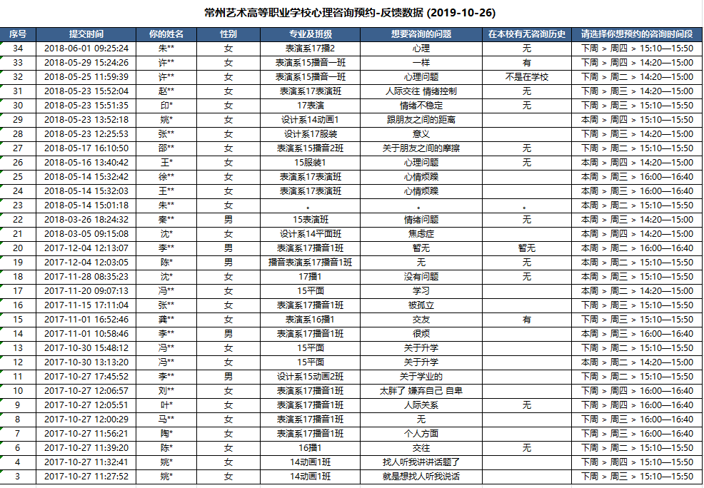

2.危机干预
班主任上报危机学生，管理人员进行审核，可安排人员对学生进行心理健康干预。
（缺图）

3. 讲座培训
讲座培训由教师或者管理员发布培训讲座信息，包括时间地点等，学生可参加相关讲座。
（缺图）
4.心理测试
管理员可发布心理健康测试问卷，学生可在线进行测试，随即给出心理测试结果。
（缺图）

二、校园文化
智慧的生活服务让校园生活更便捷，校园文化以智慧校园为依托，及时传播学校的发生的各类新闻资讯，让学生第一时间了解学校的动态；社团管理、团员管理全部利用校园网络平台进行线上管理，方便学生查阅和参与活动；依托网络微信平台，学生参与活动
线上线下同步进行。
1. 传播校园新鲜资讯
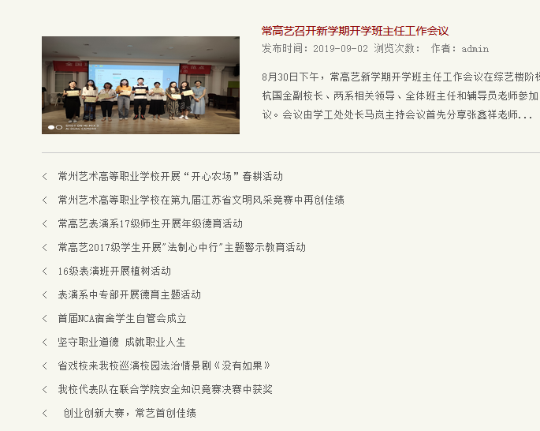

2. 社团管理、团员管理
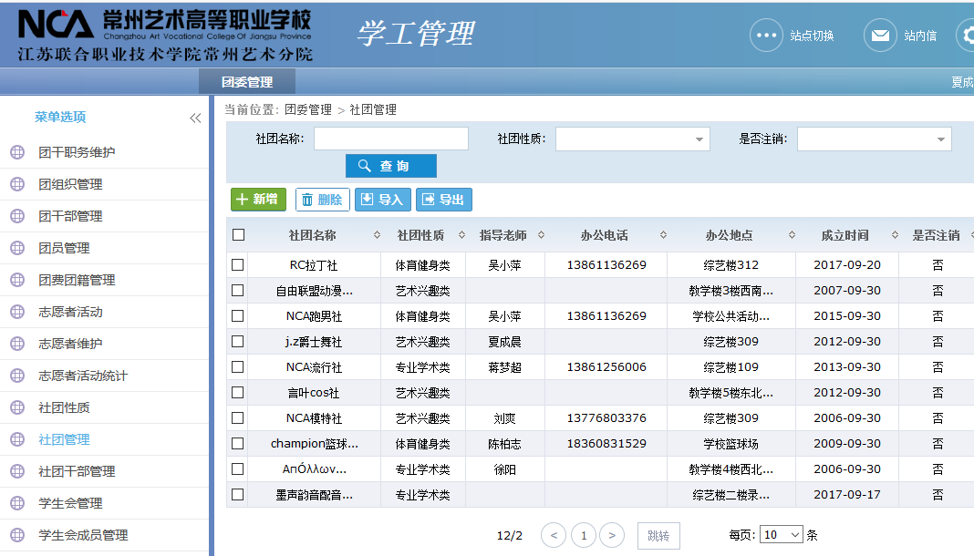
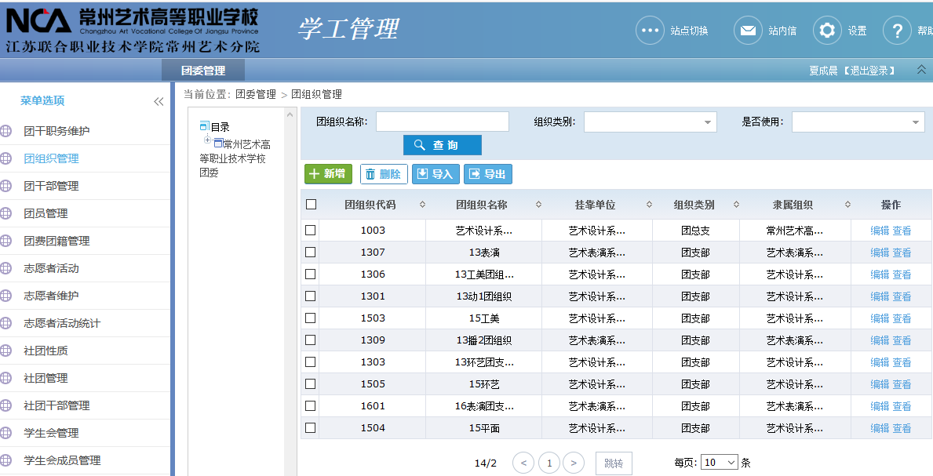

3.学生线上线下同步参与校园活动
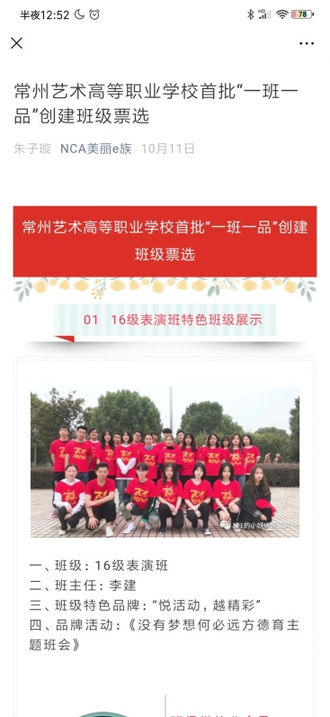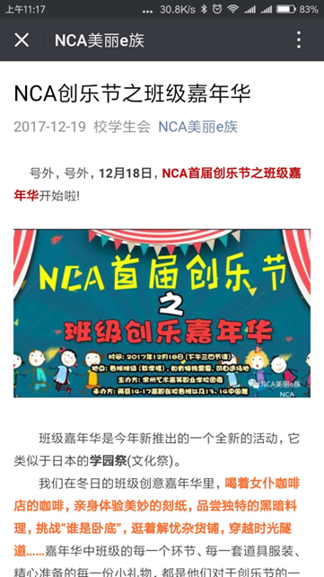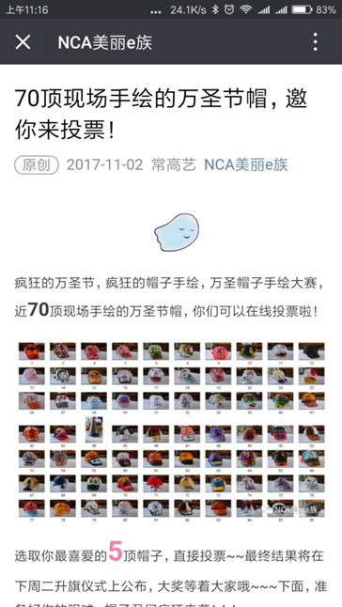

三、数字广播系统
学校建有基于校园网络，覆盖整个校园的数字广播系统。该套系统覆盖学校的教学楼、教室、食堂、公共走道、宿舍楼走道、室外运动场等区域，实现校园全覆盖。
该套数字广播系统支持分区域广播等功能；支持自动定时打铃，可以根据实际情况设置不同的方案，设置打铃任务；支持话筒播音，可以进行校园实时信息、通知、新闻信息的发布；支持音频信息定时分区、定时广播，听力考试等功能。
此外，校园广播节目还同步到线上，供学生反复收听。
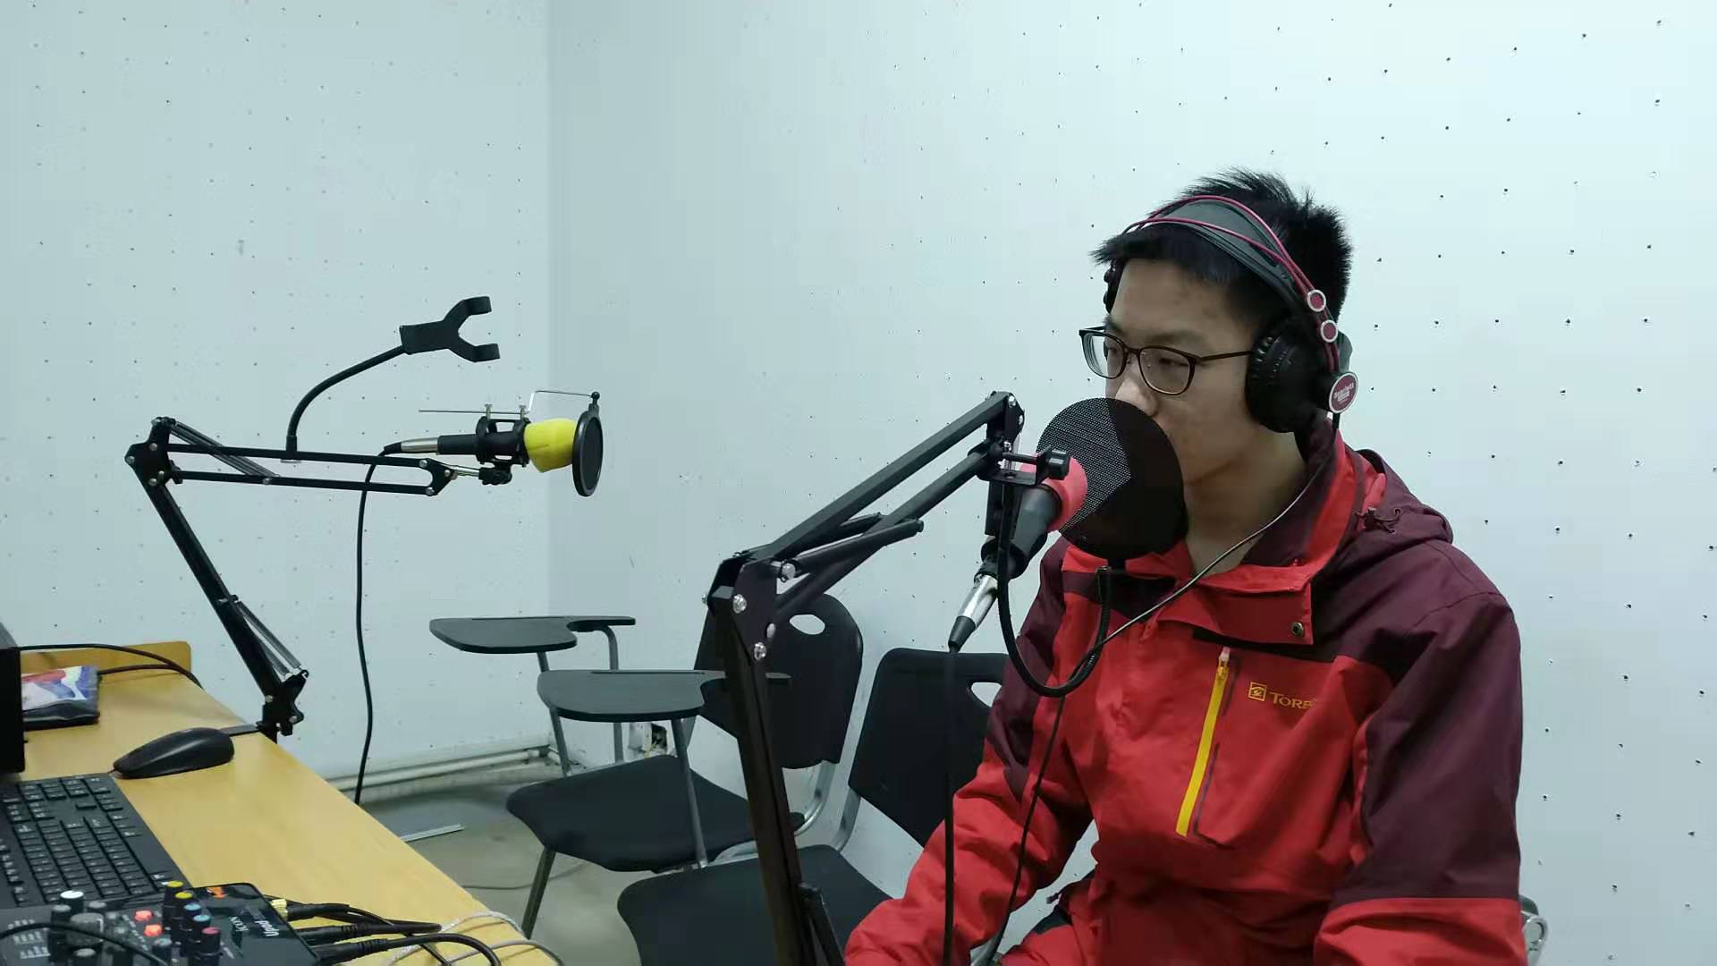

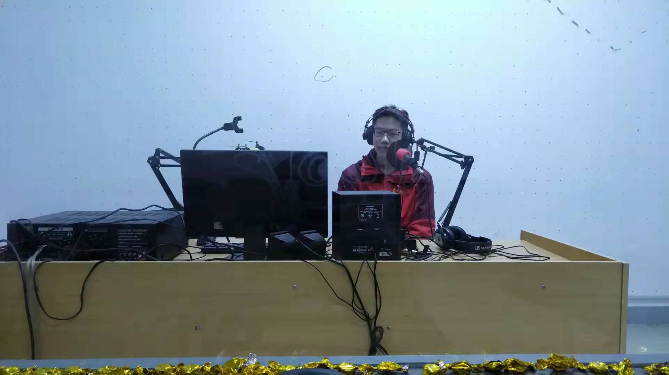
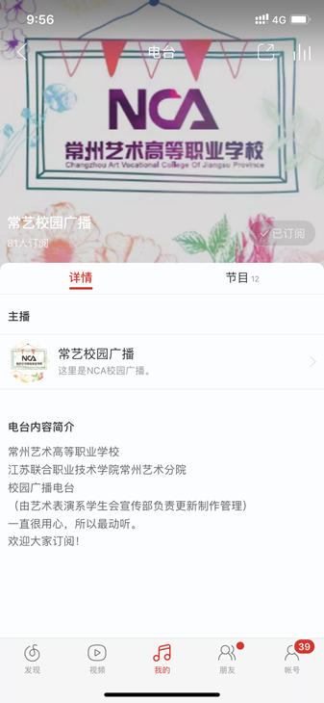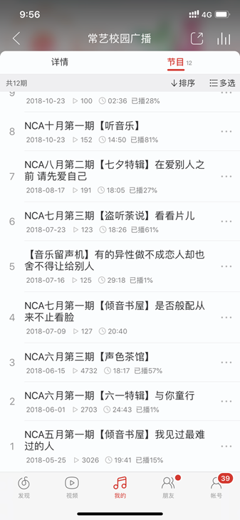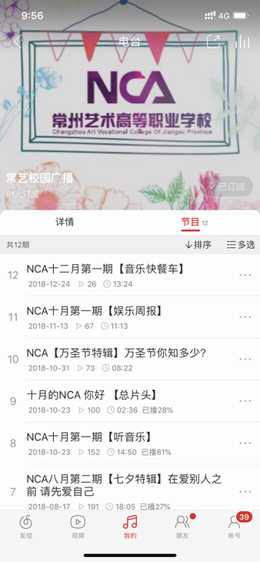

四、校园视频监控系统
目前，学校共有318个监控摄像头，对学校的教学、生活、培训等公共区域进行全覆盖，同时具备电子监考功能。

